Załącznik nr 1 do
Zarządzenia Burmistrza nr 26/2018r.
z dnia 26.02.2018r.

REGULAMIN KONKURSU NA MURAL
pt. SPORTOWE KOWALEWO.

I. Organizator, idea i przedmiot konkursu
1. Urząd Miejski Kowalewo Pomorskie, zwany dalej Organizatorem, reprezentowany przez Burmistrza Andrzeja Grabowskiego ogłasza konkurs na projekt i wykonanie muralu, który będzie promował walory sportowe gminy i wspieranie samorządu na rzecz usportowienia mieszkańców.
2. Mural ma zostać wykonany na ścianie szczytowej hali sportowej przy ul. Jana Pawła II 2 w Kowalewie Pomorskim o wymiarach: szer. 30m x wys. 9m (zał. nr 1)

II. Warunki uczestnictwa w konkursie
1. Konkurs na projekt muralu ma charakter otwarty i jego uczestnikiem mogą być osoby powyżej 18 lat.
2. Prace mogą być realizowane oraz zgłaszane do konkursu indywidualnie lub zespołowo. W odniesieniu do prac zespołowych warunkiem uczestnictwa w konkursie jest wskazanie reprezentanta zespołu, upoważnionego do występowania w imieniu jego członków.
3. Konkurs jest jednoetapowy. Wykonanie muralu przez autora zwycięskiego projektu jest obowiązkowe.
4. Warunkiem uczestnictwa w konkursie jest dostarczenie projektu zgodnego z wymaganiami określonymi w pkt III niniejszego Regulaminu.
5. Zgłoszenie pracy do konkursu jest równoznaczne z akceptacją Regulaminu konkursu.
6. W konkursie nie mogą brać udziału członkowie Jury konkursu, a także członkowie ich najbliższych rodzin.
7. Uczestnik wyraża zgodę na przetwarzanie danych osobowych dla potrzeb konkursu.

III. Wymagania jakie powinien spełniać projekt
1. Projekt powinien umożliwiać wykonanie muralu w sposób trwały, np. farbami na bazie farb akrylowych lub innych profesjonalnych – trwałych farb elewacyjnych np. sprayów.
2. W projekcie należy uwzględnić kontekst przestrzenny oraz dopasowanie kompozycji do architektury i miejsca, w którym powstanie mural.
3. Fotografię ściany, jej lokalizację i wymiary zawiera załącznik nr 1 do Regulaminu.
4.Praca konkursowa –projekt, powinien zostać dostarczony w postaci pliku zapisanego na nośniku CD-R, w formacie JPG 300 DPI wraz z wydrukiem A4 oraz wizualizację muralu na ścianie. Organizator dopuszcza również ograniczenie kompozycji bez konieczności pełnego wypełnienia wskazanego miejsca.
5. Uczestnik konkursu może nadesłać maksymalnie 3 projekty prac.
6. W przesyłce na adres Organizatora (pkt IV) należy umieścić kopertę z nośnikiem CD-R zawierającym autorski projekt muralu + jego wydruk w formacie A4 oraz wizualizację ściany z naniesionym projektem również w wersji A4. Do każdej koperty z projektem należy dołączyć formularz zgłoszenia wg wzoru załączonego do Regulaminu (zał. nr 2) oraz oświadczenie (zał. nr 3).

IV. Miejsce i termin składania prac konkursowych
1. Prace konkursowe z dopiskiem „Konkurs na projekt i wykonanie muralu „SPORTOWE KOWALEWO” należy złożyć w sekretariacie Urzędu Miejskiego, Plac Wolności 1, 87-410 Kowalewo Pomorskie,
2. Nieprzekraczalny termin dostarczenia prac upływa 11.04.2018r (decyduje data stempla pocztowego).

V. Ocena prac
1. Oceny prac dokona Jury Konkursu powołane przez Organizatora konkursu.
2. Jury dokona oceny prac konkursowych pod kątem walorów artystycznych i zgodności z tematem oraz możliwości realizacyjnych. Decyzje Jury są ostateczne i niepodważalne. Nie przysługuje od nich odwołanie.
3. Organizator nie zwraca uczestnikom prac nadesłanych na konkurs.

VI. Nagrody
1. Organizator podpisze ze zwycięzcą konkursu umowę na projekt i wykonanie, która określi m.in. 3 letni okres gwarancji wykonanego muralu.
2. Laureat konkursu na projekt i wykonanie muralu otrzyma nagrodę pieniężną w wysokości przez siebie oszacowanej, uwzględniając własne wynagrodzenie jak i koszt materiałów budowlanych potrzebnych do wykonania muralu. W przypadku zespołu autorskiego wskazana kwota podlega podziałowi pomiędzy jego poszczególnymi członkami w porozumieniu z osobą wyznaczoną do reprezentowania zespołu w kontaktach z Organizatorem.
3. Organizator zapewnia pokrycie kosztów wynajęcia rusztowania.

VII. Harmonogram konkursu
1. Ogłoszenie konkursu w mediach przez Organizatora
2. Przyjmowanie prac konkursowych do 11.04.2018r. (decyduje data stempla pocztowego)
3. Rozstrzygniecie Konkursu poprzez ogłoszenie wyników w dniu 19.04.2018r.
4. Realizacja projektu przez laureata konkursu do 15.06.2018r.
5. Uroczyste „odsłonięcie” muralu odbędzie się podczas Gminnej Olimpiady Sportowej 20 czerwca 2018r.
Organizator zastrzega sobie prawo do zmian w harmonogramie bez zmiany Regulaminu.

VIII. Unieważnienia konkursu na projekt i wykonanie muralu
Organizator zastrzega sobie prawo do unieważnienia bądź nierozstrzygnięcia konkursu na projekt i wykonanie muralu w przypadku:
1. Gdy żadna z dostarczonych prac konkursowych nie spełnia warunków Regulaminu.
2. Niezadowalającego poziomu artystycznego prac konkursowych.
3. Innych ważnych okoliczności uniemożliwiających rozstrzygniecie konkursu- niezależnych od Organizatora.

IX. Ogłoszenie wyników
1.Ogłoszenie wyników nastąpi do dnia 19.04.2018 r.
2.Wyniki konkursu zostaną podane do wiadomości publicznej i na stronie internetowej Urzędu Miejskiego.
3. Laureat konkursu zostanie poinformowany o rozstrzygnięciu telefonicznie lub e-mailem.
4.Organizator konkursu zastrzega sobie prawo do opublikowania imienia, nazwiska/nazwy i informacji o laureacie konkursu.
5.W sprawach nieuregulowanych w niniejszym Regulaminie zastosowanie mają odpowiednie przepisy obowiązującego prawa.

X. Prawa autorskie
1. Przekazanie prac do udziału w konkursie traktowane jest jako równoczesne oświadczenie, że projekt nie narusza praw osób trzecich, w szczególności nie narusza ich majątkowych i osobistych praw autorskich. Uczestnik konkursu ponosi pełną odpowiedzialność za wszelkie roszczenia osób trzecich wynikające z tytułu wykorzystania materiałów jako własnych.
2.Zwycięski projekt muralu SPORTOWE KOWALEWO jest własnością Gminy Kowalewo Pomorskie, której przysługuje pełne prawo autorskie do zwycięskiego projektu, związane z wykorzystaniem go w celach promocyjnych.
3.Organizator konkursu dopuszcza możliwość ewentualnych modyfikacji zwycięskiego projektu przy współpracy z autorem, z poszanowaniem oryginalnej formy i idei projektu.

XI. Postanowienia końcowe
1.We wszystkich kwestiach spornych decyduje Jury konkursu.
2.Wszelkich dodatkowych informacji na temat konkursu udziela koordynator konkursu Karolina Kowalska, tel. 566841024,

K.Kowalska

Załącznik nr 1
do Regulaminu przyjętego
Zarządzeniem Burmistrza nr 26/2018r.
z dnia 26.02.2018r.

KONKURS na projekt i wykonanie muralu SPORTOWE KOWALEWO

Ściana- rzut poglądowy z wymiarami.

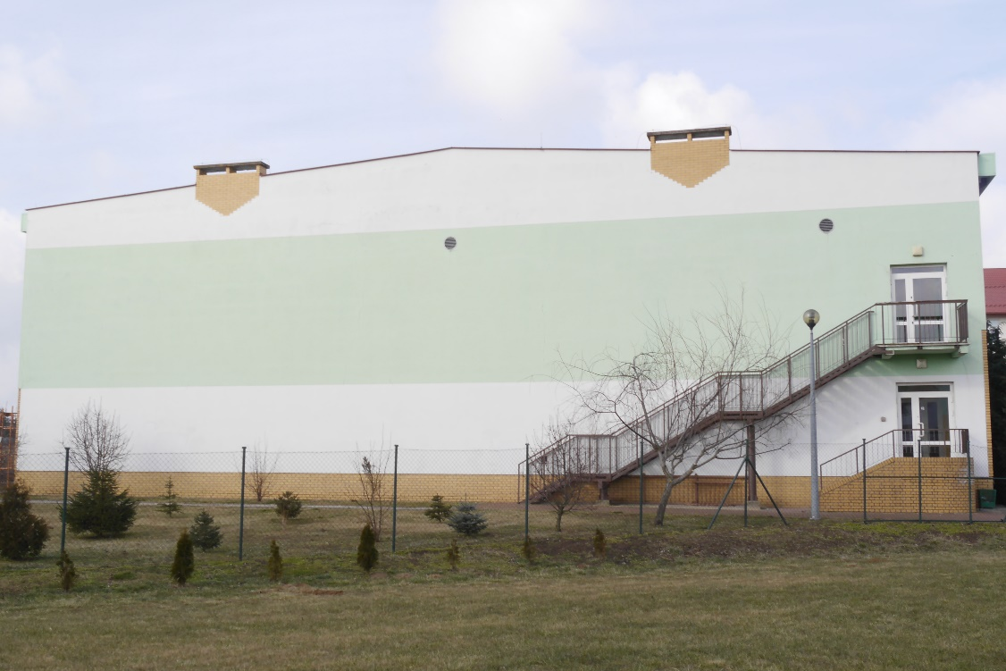

Załącznik nr 2
do Regulaminu przyjętego
Zarządzeniem Burmistrza nr 26./2018r.
z dnia 26.02.2018r.

FORMULARZ ZGŁOSZENIOWY KONKURSU
na projekt i wykonanie muralu SPORTOWE KOWALEWO

- DANE OSOBOWE
PRACA INDYWIDUALNA
IMIĘ I NAZWISKO
ADRES
PESEL
EMAIL
TELEFON
PRACA ZBIOROWA
IMIONA I NAZWISKA CZŁONKÓW ZESPOŁU
IMIĘ I NAZWISKO REPREZENTANTA ZESPOŁU
ADRES
PESEL
TELEFON
EMAIL
- INFORMACJE O PROJEKCIE
NAZWA PROJEKTU | SPORTOWE KOWALEWO
RZECZYWISTE WYMIARY PROJEKTU
KRÓTKI OPIS IDEI PROJEKTU
PRZYBLIŻONY KOSZT REALIZACJI
EWENTUALNE UWAGI AUTORA

Załącznik nr 3
do Regulaminu przyjętego
Zarządzeniem Burmistrza nr 26/2018r.
z dnia 26.02.2018r.

OŚWIADCZENIE UCZESTNIKA KONKURSU
na projekt i wykonanie muralu SPORTOWE KOWALEWO

(W przypadku projektu przygotowanego przez Zespół Autorski,
oświadczenie wypełnia osoba wskazana do jego reprezentacji.)

Oświadczam, iż złożony projekt stanowi moją wyłączną własność i nie narusza praw osób trzecich, jak również obowiązujących przepisów prawa. Jest nowy, oryginalny, nigdzie wcześniej nie publikowany, nie nagradzany i nie zgłaszany (w całości lub części) do żadnego innego konkursu.

............................................................................
Miejscowość, data, czytelny podpis

Wyrażam zgodę na przetwarzanie moich danych osobowych do celów Konkursu określonych w Regulaminie Konkursu, zgodnie z Ustawą z dn. 29 sierpnia 1997 r. o ochronie danych osobowych (Dz. U. z 2002 r. Nr 101, poz. 926 z późniejszymi zmianami).

............................................................................
Miejscowość, data, czytelny podpis

